Приложение 1
Карточка инвестиционной площадки № 2 2024 год
Наименование инвестиционной площадки Территория бывшего ОАО «Осколмясо»
Вид зоны, в которой находится инвестиционная площадка  (ст. 35 ГрК РФ):  -производственная, инженерной и транспортной инфраструктур | Вид разрешенного использования земельных участков  (в соотв. с приказом Минэконом РФ от 01 сентября 2014 года №540):  -производственная деятельность | Тип площадки:  браунфилд
Адрес инвестиционной площадки (местоположение) | Белгородская область, г.Новый Оскол,  ул. Набережная, д.22
Общая площадь площадки, кв.м | 15 000
Сведения о правообладателе на земельный участок и объекты недвижимости | ООО «Продагроинвест»
Контактные данные (Ф.И.О., должность, тел., факс., адрес эл. почты) | Гнатуша Алексей Петрович, генеральный директор ООО «Продагроинвест» (47233) 4-66-81
Основные параметры зданий и сооружений, расположенных на площадке | гараж с прачечной - 718,6 м²,  материальный склад - 228,7 м²,  здание для загона скота - 22,5 м²,  здание – 236 м²,  котельная – 236 м²,  производственная лаборатория - 173,9 м²,  трансформаторная подстанция - 61,6 м²,  часть здания мясожирового цеха - 1322,3 м²,  часть здания столовой - 140,2 м²,  часть здания субпродуктового отделения - 172,8 м²,  часть здания – компрессорный цех - 134,7 м²,  часть здания – проходная - 24,8 м²,  часть здания цеха технических полуфабрикатов - 320,7 м²,  часть здания колбасного цеха с пристройкой -1163,5 м²,  часть здания – холодильника -1272,9 м²
Вид права собственности | собственность
Удаленность:  от ближайшего районного центра | 0,4 км
от аэропорта | 110 км
от железнодорожных путей | 1 км
Наличие автомобильных подъездных путей к площадке | имеется
Инфраструктура:  Газ, куб. м/час, давление, протяженность | 160 м до действующего газопровода высокого давления 1,2 МПа и ср 0,3 МПа давления
Электроэнергия, кВт | 100 м до трансформаторной подстанция ВЛ -10 кВт
Отопление Гкал/час | Нет
Водоснабжение, куб. м/год | нет
Очистные сооружения, куб. м/год | нет
Котельные установки, кВТ | -
Иная имеющаяся инфраструктура | -
Дополнительная информация | -
Паспорт инвестиционной площадки (документ.docx) | имеется

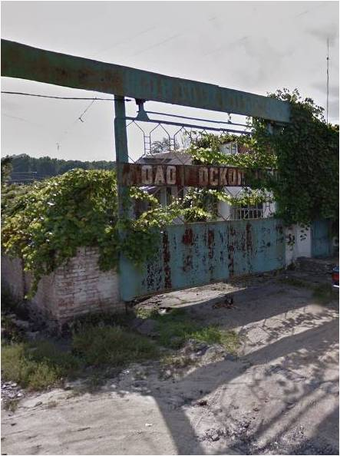

Схема расположения инвестиционной площадки
Координаты: 50.7585077637085; 37.86081790924073
